
Муниципальное бюджетное дошкольное образовательное учреждение «Детский сад №348»

Конспект сенсорно-коммуникативного круга
на тему «Нейроигры»

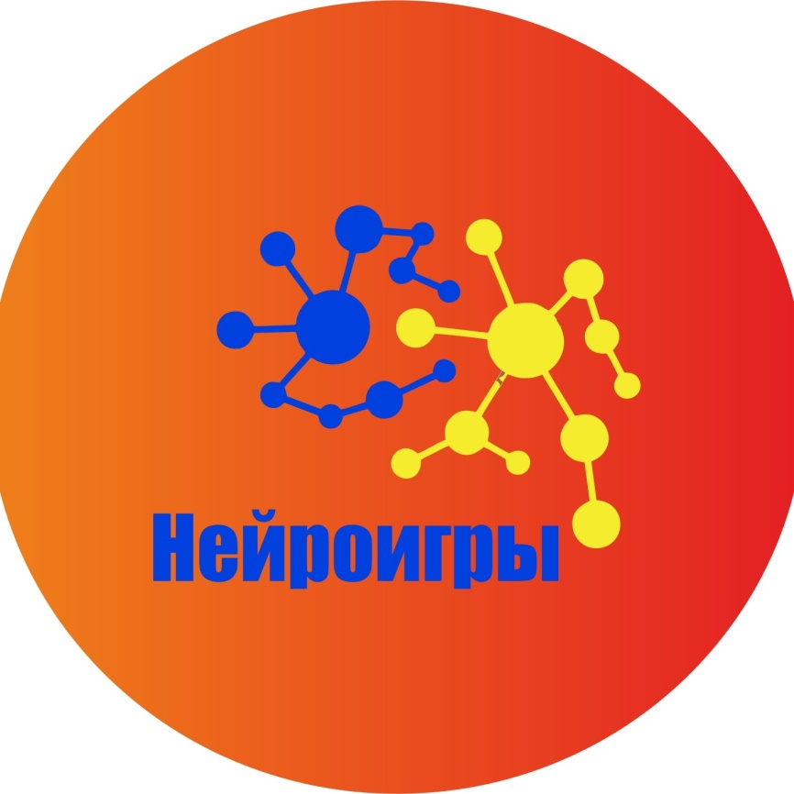

Составили и провели:
Андреева Е.В.
Войшева Н.Р.
Мецлер О.С.

Цель: повышение уровня знаний родителей о применении нейроигр в развитии детей
Задачи:
- расширять знания родителей в области педагогики;
- научить создавать нейроигры из подручных средств и применять их;
- познакомить родителей с эффективными нейроиграми, способствующими умственному и физическому развитию ребенка;
- заинтересовать родителей использовать нейроигры для всестороннего развития ребенка; создавать из подручных средств и применять их.
- создать условия для укрепления сотрудничества между детским садом и семьей в развитии и способностей детей.
- рассказать о важности двигательной активности в дошкольном возрасте.
- вызвать интерес к проведению нейроигр дома и оптимизировать интеллектуальные процессы

Планируемый результат: заинтересовать родителей работой по межполушарному развитию в совместной игровой деятельности.
Участники: воспитатели и специалисты группы, родители и дети
Оснащение: ортоковрики, тоннели, горка Пиклера, координационная лесенка, канат, гимнастические коврики, обручи, коструктор, клавесы, мячи средние и фитболы, обручи, мячи для сухого бассейна
Ход мероприятия:
Вводная часть  Вступительное слово  (приветствие)  - Полоса препятствий:  - моторная дорожка из ортоковриков и степплатформ – «шаг вверх, вниз - прыг»  - проползание через свободный тоннель и сенсорный «плотный» тоннель  - приставным шагом проходим по канату  - приставным шагом в упоре на колени и ладони проходи по координационной лестнице | 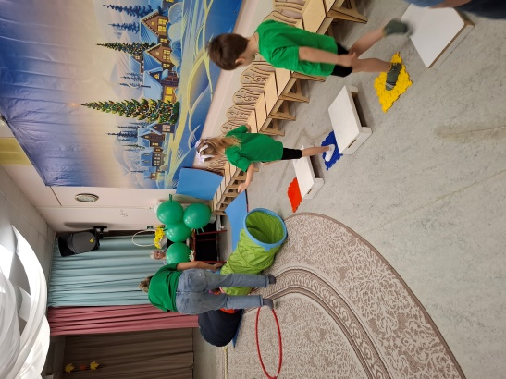  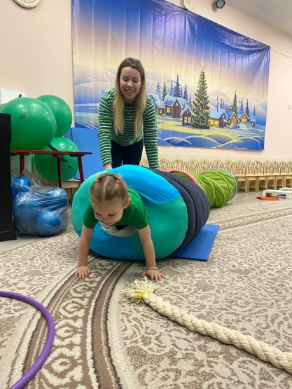
- Фонетическая ритмика «Гласные звуки»  система специальных упражнений, сочетающая речь и движение,  где проговаривание речевого материала (звуков, слогов, текстов) сопровождается движениями (рук, ног, головы, корпуса). | 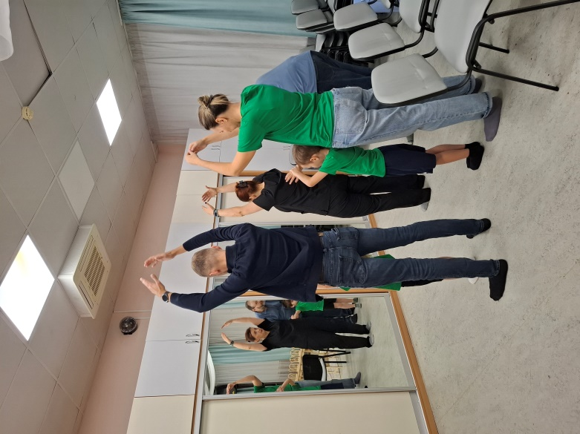
- Музыкально-ритмическая игра с клавесами «Катай-крути»  Цель: развитие чувства ритма, слухового восприятия, зрительной и моторной памяти, быстрой переключаемости внимания | 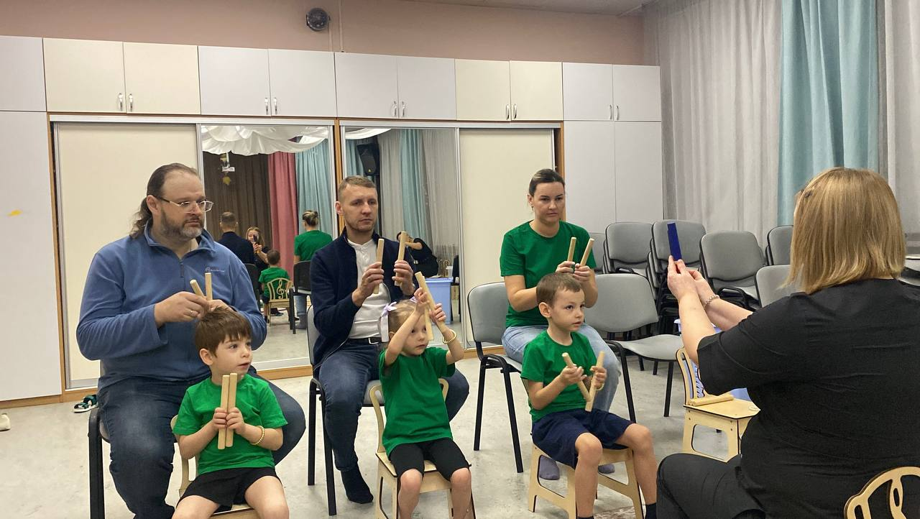
- Упражнение со стаканчиками «Построй башню»  Задачи: развитие логического мышления, концентрации внимания, формировать умение работать со схемами и строить конструкцию по образцу | 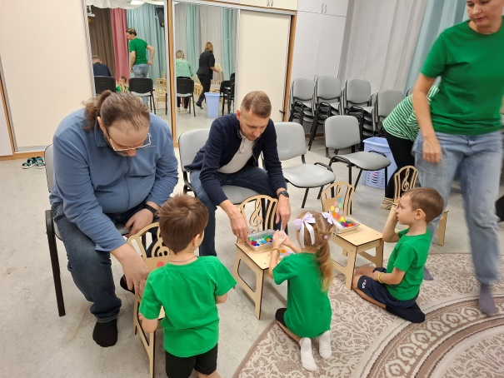
- Игра «Послушай-посчитай»  Цель: развитие фонематического восприятия, внимания и количественных представлений | 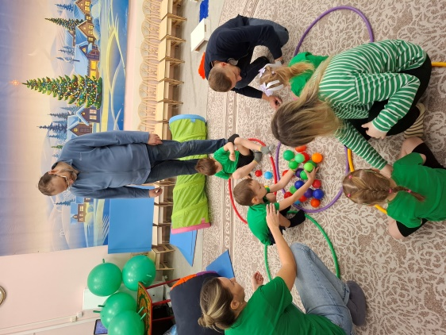
- Коммуникативная игра «Мы вместе»  Родители и дети стоят в кругу, держась за руки, передают обруч, не расцепляя рук. | 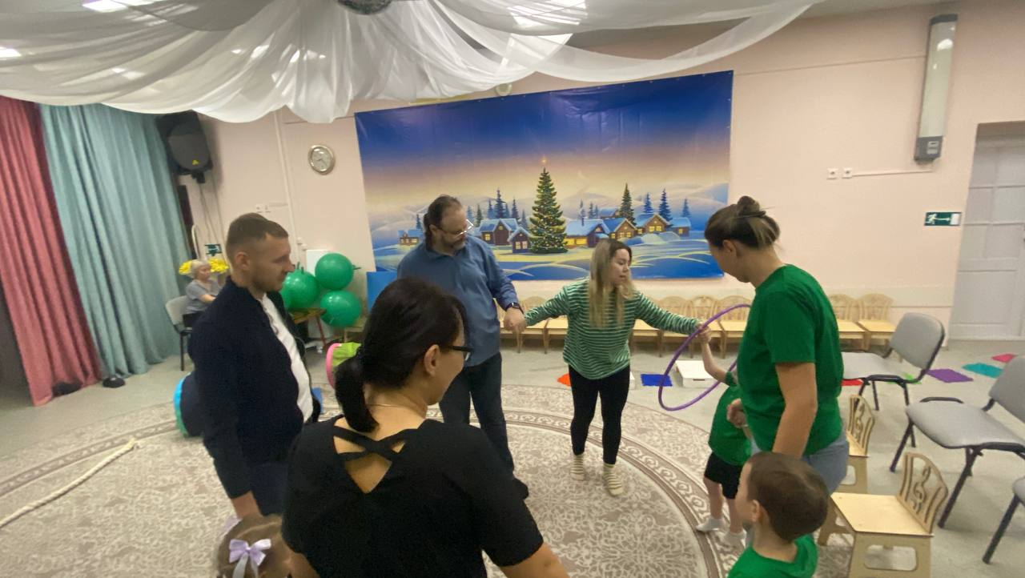
- Релаксация  При приглушенном освещении и спокойной музыке дети лежат на ковриках.  Дети лежат на спине, родители прокатывают средними мячами по рукам и ногам детей,  перевернувшись на живот родители прокатывают фитболом по спине от стоп до головы | 